PENGARUH INDUSTRI PENGOLAHAN, PENYEDIAAN AKOMODASI DAN MAKAN MINUM, TRANSPORTASI DAN PERGUDANGAN TERHADAP PRODUK DOMESTIK REGIONAL BRUTO
(PDRB) DI KABUPATEN DELI SERDANG

SKRIPSI

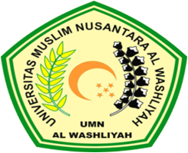

OLEH :
PUTRI OKTAVIA S
NPM. 193114014

PROGRAM STUDI MANAJEMEN
FAKULTAS EKONOMI
UNIVERSITAS MUSLIM NUSANTARA AL-WASHLIYAH
MEDAN
2023

PENGARUH INDUSTRI PENGOLAHAN, PENYEDIAAN AKOMODASI DAN MAKAN MINUM, TRANSPORTASI DAN PERGUDANGAN TERHADAP PRODUK DOMESTIK REGIONAL BRUTO
(PDRB) DI KABUPATEN DELI SERDANG

SKRIPSI

Diajukan Guna Memenuhi Persyaratan
Memperoleh Gelar Sarjana Ekonomi
Program Studi Manajemen

OLEH :
PUTRI OKTAVIA S
NPM. 193114014

PROGRAM STUDI MANAJEMEN
FAKULTAS EKONOMI
UNIVERSITAS MUSLIM NUSANTARA AL-WASHLIYAH
MEDAN
2023

